# REQUERIMIENTOS

Los requisitos se obtienen a partir de un cuestionario, por lo que se puede decir que incluirá una barra la cual contenga:

* Página de inicio.
* Módulo de búsqueda.
* Modulo para agregar nuevos productos.
* Poder ver el contenido del almacén para inventariar.
* Modificar los campos de un producto

En cada uno de estos puntos se desglosan más especificaciones sobre el funcionamiento de cada módulo y a su vez se destaca la importancia de cada uno de ellos.

Para la búsqueda a través de un pequeño formulario:

* Nombre
* Numero

Con el fin de que la búsqueda por nombre se precisa y la otra sea variada.

Para el agregar nuevos productos (formulario y la base de datos):

* Nombre
* Numero
* Marca
* Precio
* Ubicación
* Disponibles

Para modificar los puntos de un producto

* Todos los campos.

Para mostrar los productos en almacén por orden:

* Numérico
* Nombre

Tener una buena organización y mantener los productos

* Agregar recordatorios
* Visualizar los productos por agotarse.

# ANALISIS DE REQUISITOS

Partiendo de los requerimientos generales se tendrán que hacer adaptaciones de viabilidad para descartar algunos no tan indispensables los cuales no tengan un gran impacto a la estructuración correcta del sistema e incluso aclarar la funcionalidad de otros.

La barra estará fija al encabezado y en este solo se implementarán

* Inicio
* Búsqueda
* Agregar
* Alancen

En la página de inicio: se anexarán los dos puntos de mantener los productos y la organización

1. Recordatorios.
2. Productos por agotarse.

Módulo de búsqueda: se mantendrán los dos puntos anteriores para lograr así el tipo de búsqueda los cuales son:

1. Búsqueda por número.
2. Búsqueda por nombre

Al efectuar una búsqueda este dará una opción la cual permita modificar algunos campos

Modelo de agregar: se mantienen los puntos anteriores dándole un orden viable con la excepción de modificar uno, la ubicación dado a que debe ser más específica por lo cual tendríamos:

1. Numero.
2. Nombre.
3. Marca.
4. Disponibles.

Ubicación:

1. Estante.
2. Piso.
3. Precio.

Campos a modificar: no todos los campos serán modificables dado a que en lo contrario estaría borrando un producto del almacén (algo que no es muy viable hacer), los campos modificables serán:

1. Estante.
2. Piso.
3. Cantidad disponibles.

Modulo de almacén: tendrá los dos puntos de ordenamiento en forma descendente

1. Por número.
2. Por nombre.

# 

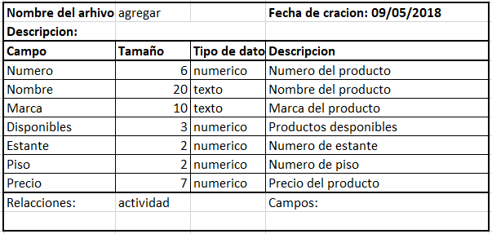

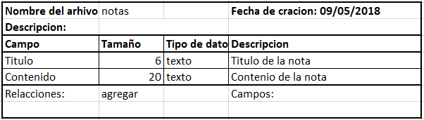

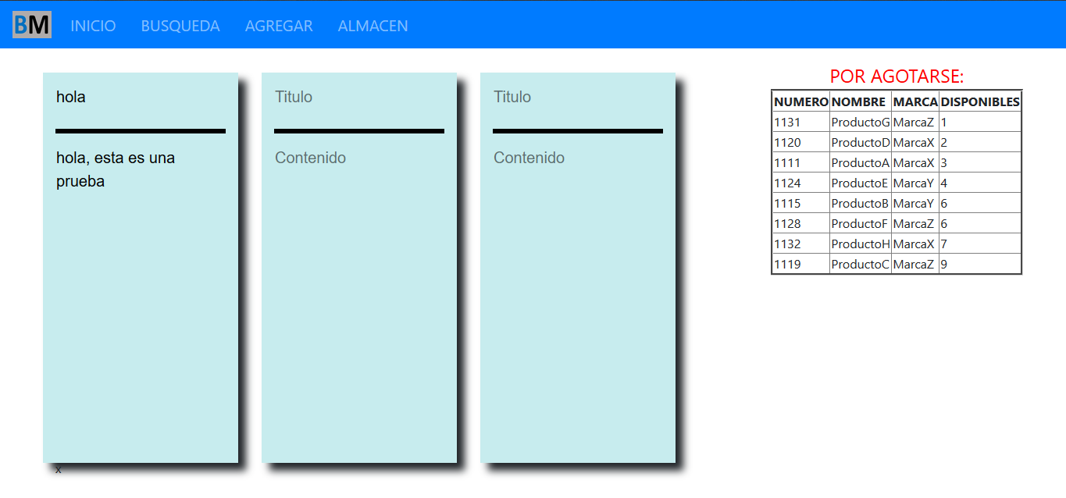

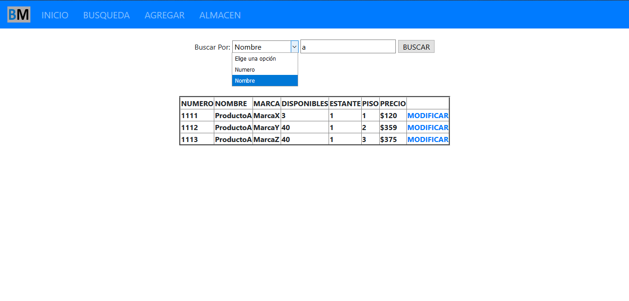

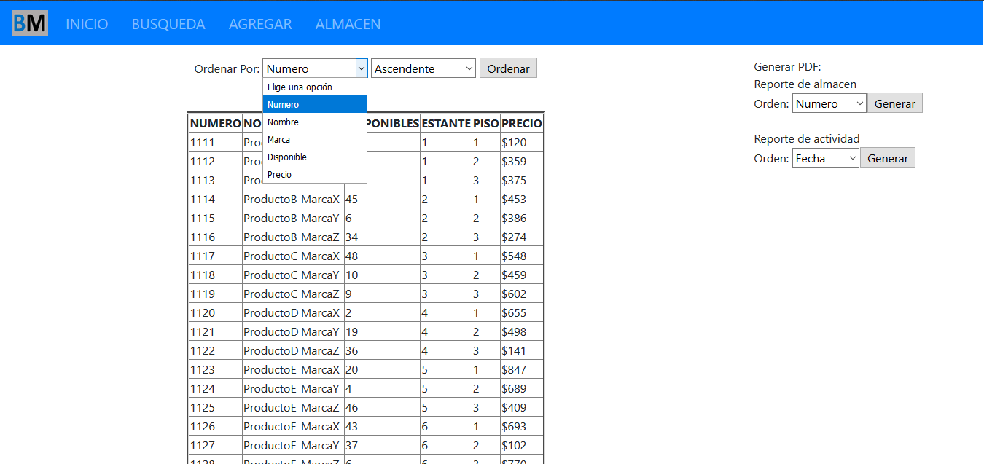

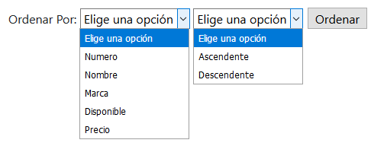

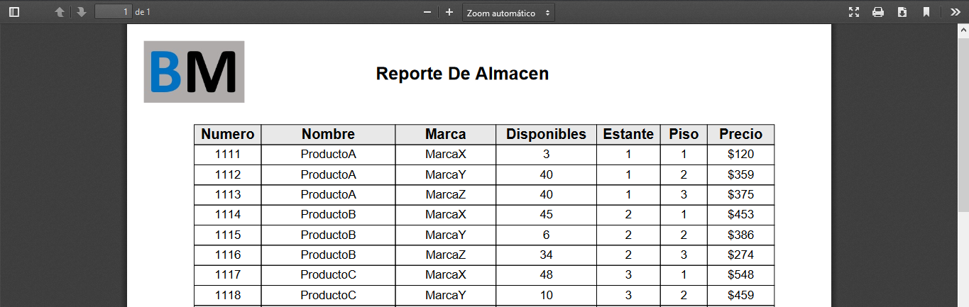

# Cronograma de actividades

